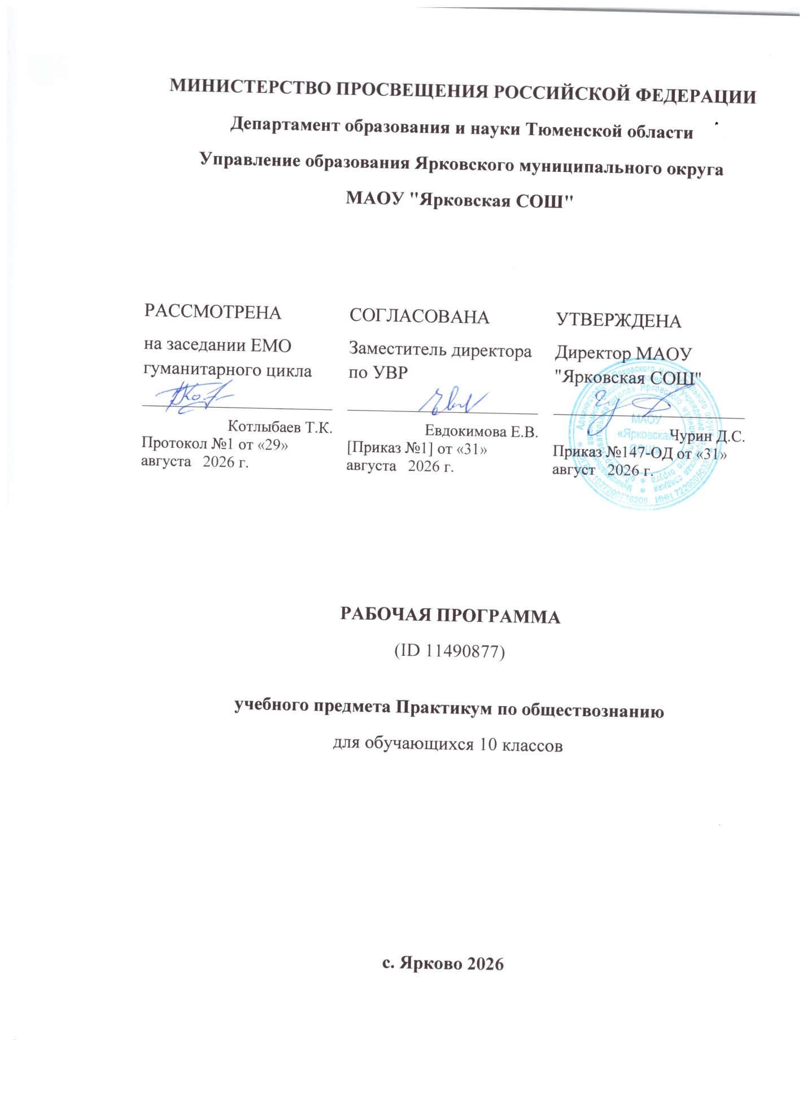
ПОЯСНИТЕЛЬНАЯ ЗАПИСКА

ОБЩАЯ ХАРАКТЕРИСТИКА УЧЕБНОГО ПРЕДМЕТА
"Практикум по обществознанию"

Рабочая программа элективного курса «Практикум по обществознанию» для учащихся 10 класса составлена на основе:
- Ст. 1213 Федерального закона «Об образовании в Российской Федерации» № 273 от 29.12.2012.
- Требования Федерального государственного образовательного стандарта основного общего образования (Федеральный государственный образовательный стандарт основного общего образования : приказ. - М.: Просвещение, 2010. – 33 с.);
- Приказ от 31 декабря 2015 г. N 1577 Министерства образования и науки РФ «О внесении изменений в федеральный государственный образовательный стандарт основного общего образования, утвержденный приказом Министерства образования и науки РФ от 17.12.2010г. № 1897»;
- Приказ Министерства просвещения Российской Федерации от 11.12.2020 № 712 "О внесении изменений в некоторые федеральные государственные образовательные стандарты общего образования по вопросам воспитания обучающихся";
- Приказ Министерства Просвещения Российской Федерации от 22 марта 2021 года №
115 Об утверждении Порядка организации и осуществления образовательной деятельности по основным общеобразовательным программам - образовательным программам начального общего, основного общего и среднего общего образования;
- Основная общеобразовательная программа Основного общего образования МБОУ СОШ № 4 с. Монастырище Черниговского района Приморского края на 2024-2025 гг.
- Авторская программа «Обществознание» 10 -11 классы (профильный уровень), авторов: Л.Н. Боголюбов, Л.Ф. Иванова, А.Ю. Лазебникова (учебное издание: «Программы общеобразовательных учреждений. Обществознание. 6-11 классы», 3-е издание. М.:
«Просвещение»)
- Кодификатор элементов содержания и требований к уровню подготовки выпускников общеобразовательных учреждений для проведения единого государственного экзамена по обществознанию.
- Спецификация контрольных измерительных материалов для проведения единого государственного экзамена по обществознанию.
Используемый

учебно-методический
комплект:
- - Обществознание. 10 класс: учеб, для общеобразовательных организаций: базовый уровень / ; под ред. Л. Н. Боголюбова . -М.: Просвещение;
Необходимость разработки данной программы обусловлена социальным запросом со стороны обучающихся в осмыслении стратегии действий при подготовке к единому государственному экзамену. ЕГЭ по обществознанию относится к числу наиболее востребованных из всех, которые сдаются по выбору, поскольку утвержден в качестве вступительного испытания в ВУЗах по специальностям различной направленности: гуманитарной, социальной, экономической, педагогической, культурной и др.
Курс является практико-ориентированным, призван помочь будущим выпускникам овладеть ключевыми познавательными и информационно- коммуникативными компетенциями, средствами контрольно-измерительных материалов ЕГЭ по обществознанию. Обучающиеся смогут осмыслить стратегию собственных действий при операциях с понятиями, работе с диаграммами и статистической информацией, текстами
различного вида, проблемно-познавательными заданиями, достигнут определенной свободы в выборе и написании обществоведческого эссе. В программе курса уделяется большое внимание практическим занятиям: отработке навыков выполнения тестовых заданий, составлению развёрнутого плана, поскольку на отработку данных умений в рамках урока недостаточно времени.
Анализ типичных ошибок учащихся на экзамене за прошедшие годы позволил выделить ключевые позиции, которые нашли отражение в данной программе.
Внутри каждого тематического раздела есть вопросы, традиционно вызывающие затруднения у относительно большого числа выпускников, игнорирование этого факта приводит к недочетам и ошибкам в ответах. Ряд содержательных элементов вызывает трудности в силу различных причин: появление нового количества элементов содержания («Экономика», «Право»), недостаточное внимание к ряду вопросов в силу кажущейся очевидности в сложившейся традиционной практике преподавания («Человек и общество»,
«Познание»), слабая межпредметная интеграция учебных дисциплин, дефицит учебного времени и др.
Типичные ошибки выпускников высвечивают не только уровень освоения знаний, но и степень овладения необходимыми интеллектуальными умениями, мыслительными операциями, способами деятельности. Так, например, эссе, как форма актуализирующая компетентность учащихся, слабо освоена в рамках обычного преподавания. Более целенаправленной работы требуют также умения: соотносить теоретический материал с жизненными реалиями, оценивать справедливость суждений о социальных явлениях на основе обществоведческих знаний, раскрывать на примерах важнейшие теоретические положения общественных наук, оперировать терминами и понятиями в заданном контексте, решать проблемно-познавательные задачи, применяя социально-гуманитарные знания и др.

ЦЕЛИ ИЗУЧЕНИЯ УЧЕБНОГО ПРЕДМЕТА
Цель курса: совершенствование подготовки обучающихся по обществознанию для сдачи предмета в форме ЕГЭ.
Задачи курса:
- Повторить темы, вызывающие наибольшие трудности содержательного характера; обеспечить систематизацию, углубление и закрепление понятий высокого уровня теоретического обобщения.
- Развивать методологическую культуру при операциях с понятиями, работе с диаграммами и статистической информацией, текстами различного вида, проблемно-познавательными заданиями.
- Создать условия для овладения способами решения познавательных и логических заданий по обществознанию.
- Формировать умения и навыки поиска и систематизации информации, работы с различными типами источников.
- Формировать позитивное отношение к процедуре ЕГЭ по обществознанию и предлагаемым в рамках ЕГЭ заданиям.

МЕСТО УЧЕБНОГО ПРЕДМЕТА В УЧЕБНОМ ПЛАНЕ

Программа предназначена для обучающихся 10 класса, мотивированных на сдачу ЕГЭ по обществознанию и рассчитана на 34 часа (1 час в неделю).

СОДЕРЖАНИЕ УЧЕБНОГО ПРЕДМЕТА

10 КЛАСС
Введение. Структура ЕГЭ по обществознанию (1 ч.)
Особенности ЕГЭ по обществознанию в данном учебном году.
Организация и методика подготовки к ЕГЭ по обществознанию. Требования к ЕГЭ по обществознанию. Знакомство с демоверсией по обществознанию Федерального института педагогических измерений 2022. Кодификатор и спецификация ЕГЭ по обществознанию - 2022.
Тема 1. Человек и Общество. (10 ч.)
Общество. Институты общества. Общество - сложная, динамично развивающаяся система. Общество и природа. Общество и культура. Сферы жизни общества, их взаимосвязь. Общественные отношения. Человек в системе социальных связей. Индивид, индивидуальность, личность. Социализация индивида. Социальные институты. Социальная роль. Социальный статус человека.
Общественный прогресс. Ступени развития общества. Типология обществ.
Социальные изменения. Прогресс и регресс.
Глобальные проблемы. Глобальные проблемы человечества. Современный этап НТР. Глобализация.
Мышление и деятельность. Понятие, свойства и виды мышления. Умозаключения: индуктивные, дедуктивные и по аналогии. Понятие и характер деятельности. Многообразие видов деятельности человека. Общение, Труд, Игра, Учение, Творчество.
- - Потребности человека. Человек как результат биологической и социокультурной эволюции. Сущность человеческого бытия. Потребности и духовно-нравственного воспитания;
способности человека. Степени развития способностей.
Свобода и необходимость. Свобода и ответственность личности. Свобода - осознанная необходимость. Фатализм и волюнтаризм. Ограничители человеческой свободы: право и мораль. Ответственность за сделанный выбор.
Знание, познание. Многообразие форм человеческого знания. Самопознание. Научное познание. Социальное познание. Науки о человеке и обществе. Познание мира. Формы познания. Виды и уровни познания.
Истина и её критерии. Истина абсолютная и относительная. Проблема познаваемости мира в философии.
Культура, наука, религия. Формы и разновидности культуры. Искусство, его виды. Культура народная, элитарная, массовая. Основные направления искусства. СМИ. Особенности современной науки. Роль науки в условиях НТР. Образование и самообразование. Основные ценности и нормы морали. Религия, ее роль в жизни общества. Мировые религии.
Тема 2. Экономика (10 ч.)
Экономика: наука и хозяйство. Понятие экономики. Роль экономики в жизни общества. Потребности и ресурсы: проблема выбора.
Экономические системы. Роль государства в экономике. Типы экономических систем: традиционная, плановая, рыночная. Экономический рост. Государственное регулирование экономики. Экономическая политика. Валовой национальный продукт.
Рынок. Законы рынка. Многообразие рынков. Спрос и предложение. Собственность и её формы. Национализация и приватизация собственности. Конкуренция.
Факторы производства. Факторы производства: земля, труд, капитал,
предпринимательство. Издержки производства.
Производитель и потребитель на рынке. Рыночные отношения. Субъекты рынка.
Предпринимательство. Экономически активное население.
Рынок труда и безработица. Занятость и безработица Виды и причины безработицы Последствия безработицы Государственные меры по борьбе с безработицей.
Финансы. Государственный бюджет. Ценные бумаги. Деньги, их функции.
Денежная масса. Дефицит и профицит бюджета. Инфляция.
Мировая экономика. Международная торговля. Политика государств в мировой экономике: протекционизм, «свободная торговля». Глобализация экономики. Тенденции развития мировой экономики.
Налоги. Налоговая система. Налоги, их виды и функции. Распределительная функция. Регулирующая функция. Уровни налогообложения в РФ (федеральные, региональные и местные налоги). Виды налогов: прямые и косвенные. Системы налогообложения: пропорциональная, прогрессивная, регрессивная.
Тема 3. Социальная сфера общества (2 ч.)
Социальная система. Социальные отношения. Социальные группы (касты, сословия, классы). Социальные роли. Социальная дифференциация. Социальные нормы и социальная ответственность. Отклоняющееся поведение личности. Социальный контроль. Социальное государство. Социальная политика государства. Семья и брак как социальные институты. Психологический климат семьи. Социальный конфликт и пути его разрешения. Экстремизм. Компромисс. Толерантность. Межнациональные отношения. Национализм.
Тема 4. Политическая сфера общества (6ч.)
Политическая система. Государство и его функции. Структура политической системы; функции политической системы. Признаки, функции и формы государства. Формы государства. Политическая идеология. Гражданское общество и правовое государство. Признаки правового государства.
Политические режимы. Демократия. Понятие и особенности политического режима. Виды политических режимов (демократический и антидемократический режим). Признаки тоталитарного режима. Признаки авторитарного режима. Признаки демократического режима. Характеристика политического режима РФ. Основы конституционного строя Российской Федерации.
Органы государственной власти в РФ. Структура и принципы построения политической власти в РФ. Государственный аппарат. Основные ветви власти: законодательная, исполнительная, судебная. Высшие органы законодательной власти: Федеральное Собрание, Государственная Дума. Высшие органы исполнительной власти: правительство, федеральные министерства и ведомства. Высшие органы судебной власти: Конституционный суд, Верховный суд. Президент как глава государства и верховный главнокомандующий ВС. Правоохранительные органы.
Политические партии и движения. Политический плюрализм. Многопартийность.
Партийная система РФ.
Избирательное право. Избирательные системы. Выборы, референдум. Человек в политической жизни.
Тема 5. Правовая сфера общества (2 ч.)
Право, система права. Источники права. Понятие права. Нормы и отрасли права. Основные понятия и нормы государственного, административного, гражданского, трудового и уголовного права в РФ. Права человека. Правовые основы семьи и брака. Правовой статус ребенка. Международная защита прав человека в условиях мирного и военного времени. Правоотношения и правонарушения. Юридическая ответственность.
Тема 6. Практические занятия. Выполнение сложных заданий (3 ч.)
Основные правила оформления заданий второй части ЕГЭ. Основные типы заданий. Специфика заданий на сравнение, на классификацию. Задания на распределение позиций по группам и на установление соответствия. Задания на соотнесение понятий и определений; на конкретизацию. Решение задач с выбором ответа.
Алгоритм работы с текстом. Характер заданий к тексту документа. Умение выделять главную мысль и позицию автора и сформулировать ответ на вопрос. Решение познавательных задач.
Составление сложного плана с примерами. Развернутый ответ по заданной теме.
Составление плана.
Структура письменного рассуждения. Использование понятийного аппарата и терминологии курса «Обществознание». Изложение своих мыслей и собственной позиции, умение привести примеры.
- - Итоговое тестирование. Решение различных вариантов КИМ.

ПЛАНИРУЕМЫЕ ОБРАЗОВАТЕЛЬНЫЕ РЕЗУЛЬТАТЫ

Личностные результаты отражают сформированность:
- - патриотического воспитания;
- - гражданского воспитания;
- - эстетического воспитания;
- - физического воспитания, формирования культуры здоровья и эмоционального благополучия;
- - трудового воспитания;
- - экологического воспитания;
- - ценности научного познания.
Требования к личностным результатам освоения курса:
- биосоциальную сущность человека;
- основные этапы и факторы социализации личности;
- место и роль человека в системе общественных отношений;
- закономерности развития общества как сложной самоорганизующейся системы;
- тенденции развития общества в целом как сложной динамичной системы, а также важнейших социальных институтов;
- основные социальные институты и процессы;
- необходимость регулирования общественных отношений, сущность социальных норм, механизмы правового регулирования;
- особенности социально-гуманитарного познания.
Требования к интеллектуальным (метапредметным) результатам освоения курса:
- характеризовать с научных позиций основные социальные объекты (факты, явления, процессы, институты), их место и значение в жизни общества как
целостной системы;
- анализировать актуальную информацию о социальных объектах, выявляя их общие черты и различия; устанавливать соответствия между существенными чертами и признаками изученных социальных явлений,
обществоведческими терминами и понятиями;
- объяснять внутренние и внешние связи (причинно-следственные и функциональные) изученных социальных объектов (включая взаимодействия человека и общества, общества и природы, общества и культуры, подсистем и структурных элементов социальной системы, социальных качеств человека);
- раскрывать на примерах изученные теоретические положения и понятия социально-экономических и гуманитарных наук;
- осуществлять поиск социальной информации, представленной в различных знаковых системах (текст, схема, таблица, диаграмма, аудиовизуальный ряд); извлекать из неадаптированных оригинальных текстов (правовых, научно-популярных, публицистических и др.) знания по заданным темам; систематизировать, анализировать и обобщать неупорядоченную социальную информацию; различать в ней факты и мнения, аргументы и выводы;
. сравнивать социальные объекты, выявляя их общие черты и различия; устанавливать соответствия между существенными чертами социальных явлений и обществоведческими терминами, понятиями; сопоставлять различные научные подходы; различать в социальной информации факты и мнения, аргументы и выводы;
- оценивать действия субъектов социальной жизни, включая личность, группы, организации, с точки зрения социальных норм, экономической рациональности;
- формулировать на основе приобретенных обществоведческих знаний собственные суждения и аргументы по определенным проблемам
- подготавливать аннотацию, рецензию, реферат, творческую работу;
- применять социально-экономические и гуманитарные знания в процессе решения познавательных задач по актуальным социальным проблемам.

Требования к предметным результатам освоения курса:
Использовать приобретенные знания и умения для:
- самостоятельного поиска социальной информации, необходимой для принятия собственных решений; критического восприятия информации, получаемой в межличностном общении и массовой коммуникации;
- оценки общественных изменений с точки зрения демократических и гуманистических ценностей, лежащих в основе Конституции Российской Федерации;
- решения практических проблем, возникающих в социальной деятельности;
- ориентировки в актуальных общественных событиях, определения личной гражданской позиции;
- предвидения возможных последствий определенных социальных действий;
- ориентации в социальных и гуманитарных науках, их последующего изучения в учреждениях среднего и высшего профессионального образования;
- оценки происходящих событий и поведения людей с точки зрения морали и права.

ТЕМАТИЧЕСКОЕ ПЛАНИРОВАНИЕ
10 КЛАСС
№ п/п | Наименование разделов и тем программы | Количество часов |  |  | Электронные (цифровые) образовательные ресурсы
№ п/п | Наименование разделов и тем программы | Всего | Контрольные работы | Практические работы | Электронные (цифровые) образовательные ресурсы
1 | Тема 1. Человек и Общество . | 10
2 | Тема 2. Экономика | 10
3 | Тема 3. Социальная сфера общества | 2
4 | Тема 4. Политическая сфера общества | 6
5 | Тема 5. Правовая сфера общества | 2
6 | Тема 6. Практические занятия. Выполнение сложных заданий | 3
7 | Итоговое тестирование | 1 | 1
ОБЩЕЕ КОЛИЧЕСТВО ЧАСОВ ПО ПРОГРАММЕ |  | 34 | 1 | 0

ПОУРОЧНОЕ ПЛАНИРОВАНИЕ
10 КЛАСС
№ п/п | Тема урока | Количество часов |  |  | Дата изучения | Электронные цифровые образовательные ресурсы
№ п/п | Тема урока | Всего | Контрольные работы | Практические работы | Дата изучения | Электронные цифровые образовательные ресурсы
1 | Введение. Структура ЕГЭ по обществознанию. | 1
2 | Общество. Институты общества. | 1
3 | Общественный прогресс. | 1
4 | Глобальные проблемы. | 1
5 | Мышление и деятельность. | 1
6 | Потребности человека | 1
7 | Свобода и необходимость | 1
8 | Знание, познание. | 1
9 | Истина и её критерии. | 1
10 | Культура, наука, религия. | 1
11 | Практическое занятие по теме: «Человек и общество» | 1
12 | Экономика как наука. | 1
13 | Экономические системы. Роль государства в экономике. | 1
14 | Рынок. Законы рынка. | 1
15 | Факторы производства | 1
16 | Производитель и потребитель на рынке. | 1
17 | Рынок труда и безработица | 1
18 | Финансы. Государственный бюджет. | 1
19 | Мировая экономика | 1
20 | Налоги. Налоговая система. | 1
21 | Практическое занятие по теме: «Экономика» | 1
22 | Социальные отношения | 1
23 | Практическое занятие по теме: «Социальные отношения» | 1
24 | Политическая система. Государство и его функции. | 1
25 | Политические режимы. Демократия | 1
26 | Органы государственной власти в РФ | 1
27 | Политические партии и движения. | 1
28 | Избирательное право. | 1
29 | Практическое занятие по теме: «Политика». | 1
30 | Право | 1
31 | Практическое занятие по теме: «Право» | 1
32 | Основные правила оформления заданий второй части ЕГЭ. | 1
33 | Алгоритм работы с текстом. | 1
34 | Итоговое тестирование. | 1 | 1
ОБЩЕЕ КОЛИЧЕСТВО ЧАСОВ ПО ПРОГРАММЕ |  | 34 | 1 | 0

